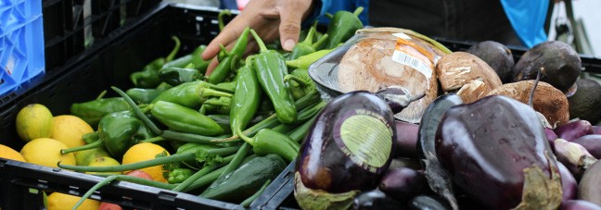

Bringing Fresh Produce to Your Sea Mar Clinic!
Starting July 2017, Food Lifeline’s Mobile Food Pantry will provide fresh fruits and vegetables to eligible patients of Sea Mar’s Burien Clinic twice per month!

How to get help:
- Get a referral from your Sea Mar healthcare provider
- Bring referral form and reusable bags/boxes for food
- We’ll be there rain or shine!

When:
Second Thursday &
Fourth Saturday of the month 10-11:30am

Where /¿Dónde?:
Sea Mar Burien Medical Clinic (206) 812-6140
14434 Ambaum Blvd SW Burien, WA 98166
in partnership with
en alianza con

Frutas y verduras frescas en su clínica Sea Mar
Empezando en julio del 2017 la Despensa Móvil de Food Lifeline proveerá frutas y verduras frescas a los pacientes eligibles de Sea Mar en la clínica de Burien dos veces al mes.

Cómo calificar:
  - Obtenga una referencia de su proveedor médico de Sea Mar
  - Lleve su referencia a la clínica de Burien con una bolsa/caja para poder traer las frutas y verduras
  - No importa si llueva o truene...
¡Cuente con nosotros!

¿Cuándo?
El segundo jueves y el cuarto sábado de cada mes
10-11:30am

